课程编号 1800450065
得分 | 教师签名 | 批改日期
深 圳 大 学 实 验 报 告

课程名称： 大学物理实验（二）
实验名称： 光栅光谱仪
学 院： 计算机与软件学院
指导教师： 张旭琳
报告人： 李沣凯 组号： 1
学号 2019151028 实验地点 致原楼212A
实验时间： 2020 年 12 月 9 日
提交时间： 2020年12月16日

一、实验目的
1、了解光谱学的基础知识；
2、了解光栅光谱仪的工作原理；
3、掌握利用光栅光谱仪进行光谱测量的技术。

二、实验原理
- 光谱
光谱是由原子内部运动的电子受激发后由较高能级向较低能级跃迁产生的,各种物质的原子内部电子的运动情况不同,所以它们发射的光谱也不同,通过对原子、分子光谱的研究可了解原子、分子内部的结构,或对样品所含成分进行广生和定量分析。根据研究光谱方法的不同,习惯上把光谱区分为发射光谱、吸收光谱与散射光谱。这些不同种类的光谱,从不同方面提供物质微观结构。本实验中主要栅光谱仪研究发射光谱。
发射光谱从形状上来说可分为三种:线状光谱、带状光谱和连续光谱。线状光谱主要产生于原子，所以也叫原子光谱，带状光谱主要产生于分子，所以也叫分子光谱，连续光谱则主要产生于白炽的固体或气体放电。
线状光谱对元素具有特征性和专一性，称为元素的特征光谱。通过检测特征光谱就可以知道样品中的元素种类，这就是光谱的定性分析方法。根据谱线强度可以得出元素度，这就是定量分析方法。

- 光栅
①光栅方程
光栅是直接影响光谱仪性能的核心色散器件。光栅是由一系列等宽又等间距的平行狭缝组成。光栅G，由N条宽度为a的狭缝组成，相邻狭缝之间不透光部分的宽度b，则光栅总宽度为W=N（a+b），其中d=a+b，称为光栅常数，是表征光栅特性的重要参数。
一束波长为的单色平行光垂直入射到光栅上，透过每一狭缝的光都要发生衍射，沿某一方向传播的各狭缝的衍射光经过透镜后会聚在焦平面上而相互干涉，形成一系列暗背景下的亮条纹，称为谱线。形成亮条纹的条件为
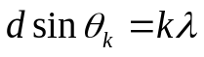（ k=±1，±2，±3，…）
称为光栅方程，k为光谱线的级数，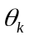是第k级谱线对应的衍射角。若光栅常数d=a+b已知，用分光计测出第k级谱线相应的衍射角，由此可求出光波波长λ。
如果入射光为包含多种不同波长的复色光除零级谱线外，同一级条纹（k相同）的衍射角0与入射光的波长有关。将各种波长的同一级次条纹合成的整体称为光栅的衍射光谱。

②光栅的两个重要特性
1）分辨本领R
依照瑞利判据波长λ的k级主最大恰好和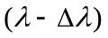的k级主最大外侧第一个零光强点相重合时，则λ和两条谱线恰可被分辨，我们定义分辨本领R=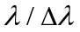△，可以推导出光栅分辨本领R的表达式为:
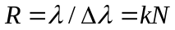
即使用的光栅刻痕N、光谱级次k越大，分辨本领R就越大，可分辨的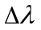就越小
2）角色散D
定义角色散D为同一级次中，两谱线主最大衍射角之差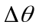和波长差之比，即:
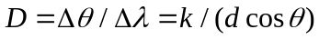
角色散描述了分光元件将光谱散开能力的大小
3.光栅的选择
实验中，光栅的选择要考虑如下因素:
（1）闪耀波长。
（2）光棚刻线。
（3）光栅效率。

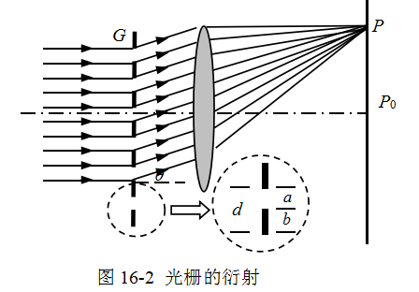

（三）光栅光谱仪的基本结构和光路
光谱仪由入射狭缝、准直球面反射镜、光栅、聚焦球面反射镜以及输出狭缝构成。
衍射光栅是光栅光谱仪的核心色散器件。入射光经光栅衍射后，相邻刻线产生的光差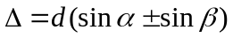，为入射角，为射角，则光栅方程为:
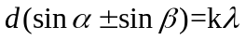
式中d为光栅常数，为入射光波长，k为衍射级次，k取0，±1，土2，…式中的“”号选取规则为:入射角和衍射角在光栅法线的同侧时取正号，在法线两侧时取负号。
衍射角度随波长的变化关系，称为光栅的角色散特性，当入射角给定时，可以由光栅方程导出:
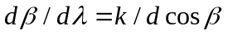
光谱仪通过输出狭缝选择特定的波长进行记录称为光栅单色仪。
在使用单色仪时，对波长进行扫描是通过旋转光栅来实现的。通过光栅方程可以给出射波长和光棚角度之间的关系。
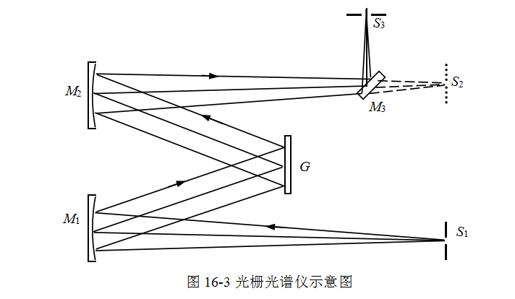

三、实验仪器：
1、光学系统
光谱仪光学系统，M1准光镜M2物镜、M3转镜、G平面衍射光栅、S1入射狭缝、通过旋转M3选择出射狭缝S2或S3从而选择接收器件类型，出射S2狭缝为则为光电倍增管或硫化铅、钽酸锂、TGS等接收器件；出射狭缝为S3则为CCD接受器件。入射狭缝、出射狭缝均为直狭缝，宽度范围0~2mm连续可调，光源发出的光束进入入射狭缝S1，S1位于反射式准光镜M2的焦面上，通过S1射入的光束经M2反射成平行光束投向平面光栅G上，衍射后的平行光束经物镜M2成像在S2上，或经物镜M2和M3平面成像在S3上。
光源系统为仪器提供工作光源，可选氘灯、钨灯、钠灯、汞灯等各种光源。
2、电子系统
电子系统由电源系统、接收系统、信号放大系统、AD转换系统和光源系统等部分组成。电源系统为仪器提供所需的工作电压；接受系统将光信号转换成电信号；信号放大器系统包括前置放大器和放大器两个部分；A/D转换系统将模拟信号转换成数字信号，以便计算机进行处理。
3、软件系统
WDS系列多功能光栅光谱仪的控制和光谱数据处理操作均由计算机来完成。

四、实验内容：
（一）光栅光谱仪的波长校准
实验要求:
检查仪器波长准确度可用灯、钠灯(标准值为589.0nm和589.6nm)、汞灯以及其他已知光谱线的光源来进行。
（1）调节光源,使其在单色仪的波长范围内有最大输出。
（2）根据能量信号的大小调节入射狭缝和出射狭缝。
（3）软件系统的操作

（二）扫描不同光源的光谱
实验要求:
- 调节光源,使其在单色仪的波长范围内有最大输出。
- 根据能量信号的大小调节入射狭缝和出射狭缝。
（3）软件系统的操作

五、数据记录：
组号： 1 ；姓名 李沣凯

六、数据处理

七、结果陈述：

八、实验总结与思考题

指导教师批阅意见：

成绩评定：

预习  （20分） | 操作及记录  （40分） | 数据处理与结果陈述30分 | 思考题  10分 | 报告整体  印 象 | 总分

